## Revision: 24 Junio 2013

# SERVICIOS WEB SIIE

Datos para la funcionalidad actual:

<http://200.23.107.50:8082>

USUARIO: aplicacion.movil

CLAVE: 12345678

Datos para los servicios web:

<http://200.23.107.50:8083/siiecon.asmx>

Servicio web para validar que el esusuario es correcto:

[usuarioValido](http://200.23.107.50:8083/siiecon.asmx?op=usuarioValido)

Recibe como parámetro el nombre y contraseña de Usuario

Regresa 0/1 si el usuario es válido o no

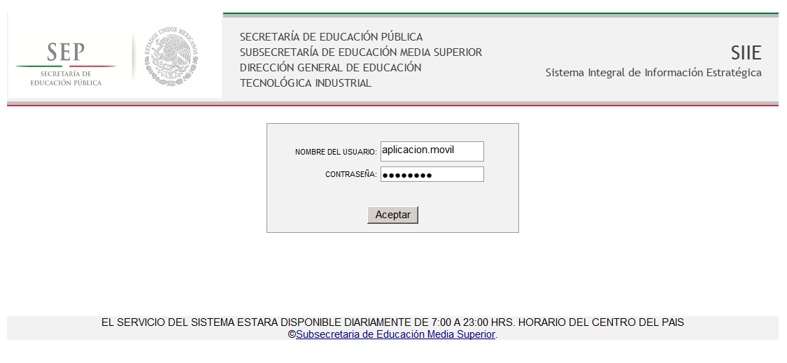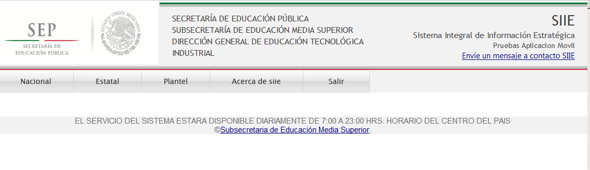

FUNCIONES ACTUALES

OPCION NACIONAL

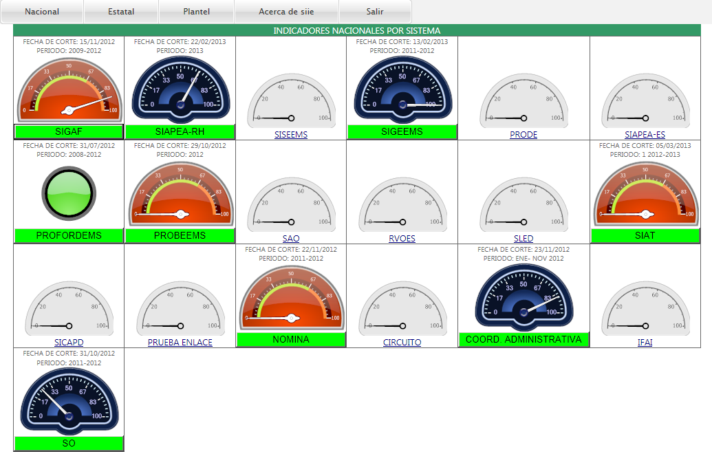

Servicio web para obtener la lista de sistemas registrados en el SIIE es:

[lstSistemasNacional](http://200.23.107.50:8083/siiecon.asmx?op=lstSistemasNacional)

Se invoca sin paramentos

Regresara valores en donde los datos importantes en este momento son "Id" y "Sistema" que servirán para pintar los tacómetros, el dato “Sistema” servirá para pintar el nombre del sistema, y el dato “Id” para invocar la siguiente pantalla y los detalles de dicho sistema.

(El dato “estado” del sistema, “fecha de corte” y “periodo” quedan pendientes para la siguiente revisión)

Usaremos el sistema “SIAPEA-RH” para demostrar un ciclo completo.

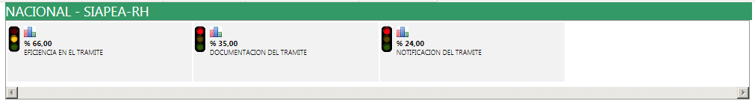

Si el valor bml = 1 (está activo) deberán graficarse los valores Base Meta en conjunto con el valor

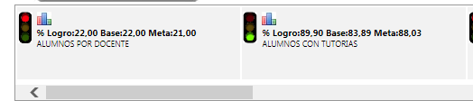

Servicio web para obtener los indicadores específicos del sistema, en este caso “SIAPEA-RH” es:

[NacionalIndicadores](http://200.23.107.50:8083/siiecon.asmx?op=NacionalIndicadores)

Lo invocaremos pasando el “Id” del sistema que queremos consultar, (para pruebas usar el Id = 2 ),

Regresara los siguientes valores:

|  |  |
| --- | --- |
| IdIndicador | Numérico: Identificador único del indicador |
| Sistema | Cadena: Nombre del sistema al que pertenece |
| Descripcion | Cadena: Nombre descriptivo del indicador |
| Valor | Decimal: Valor del indicador |
| TipoValor | Carácter: Tipo del indicador {P: Porcentaje, N: Numérico} |
| Simbolo | Carácter: Símbolo que representa el valor {%: Porcentaje, #: Numérico} |
| FechaActualizacion | Date: Fecha en que fue publicada la información. |
| Base | Decimal: Valor del periodo anterior |
| Meta | Decimal: Valor esperado en el periodo |
| Periodo | Cadena: Periodo que representan los valores publicados |
|  |  |

Para grafiar por el momento solo se requieren los datos:

|  |  |
| --- | --- |
| IdIndicador | Para llamar a la siguiente grafica |
| Valor | Para graficar |
| Descripcion | Para poner el título del indicador |
| Simbolo | Para indicar el valor que representa el indicador |

Nota: Los semáforos deberán pintar los siguientes colores:

Rojo: valor < 51

Amarillo: >= 51, <= 75

Verde: > 75

Al seleccionar el semáforo (Indicador) deberá mostrar los detalles estatales que corresponden al indicador seleccionado:

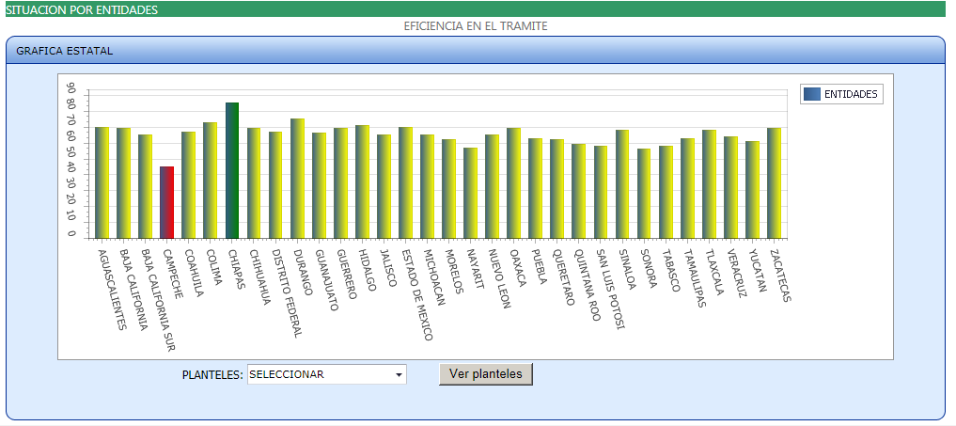

Si el Indicador tiene la propiedad de Base_Meta_Logro (bml = 1)

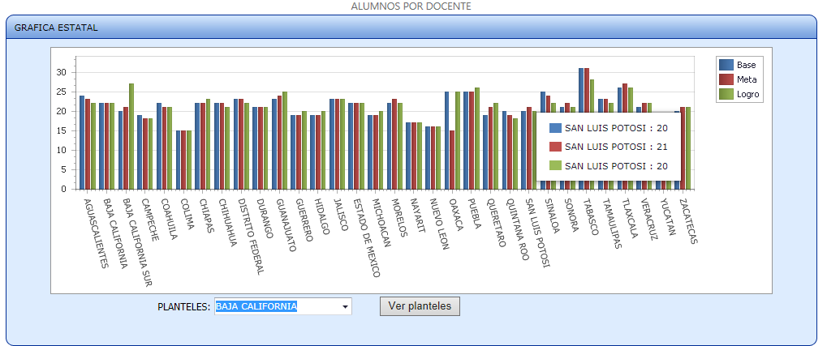

Servicio Web obtener los valores del indicador detallado por entidad federativa es:

[indicadorEstatal](http://200.23.107.50:8083/siiecon.asmx?op=indicadorEstatal)

Lo invocaremos pasando el “IdIndicador” del indicador que queremos consultar, (para pruebas usar el IdIndicador = 68),

Regresara los siguientes valores:

|  |  |
| --- | --- |
| EntFed | Numérico: Identificador de la entidad federativa |
| IdIndicador | Numérico: Identificador del indicador consultado |
| EntFed_Dsc | Cadena: Nombre descriptivo de la entidad federativa |
| Sistema | Cadena: Nombre descriptivo del sistema al que pertenece el indicador |
| Descripcion | Cadena: Nombre descriptivo del indicador |
| Valor | Decimal: Valor del indicador |
| TipoValor | Carácter: Tipo del indicador {P: Porcentaje, N: Numérico} |
| Simbolo | Carácter: Símbolo que representa el valor {%: Porcentaje, #: Numérico} |
| FechaActualizacion | Date: Fecha en que fue publicada la información. |
| Base | Decimal: Valor del periodo anterior. (para usos futuros) |
| Meta | Decimal: Valor esperado en el periodo. (para usos futuros) |
| Periodo | Cadena: Periodo que representan los valores publicados |
| Bml | Numérico: Indica si / no se grafican los valores (Base, Meta) |

Para grafiar por el momento solo se requieren los datos:

|  |  |
| --- | --- |
| EntFed | Para llamar a la siguiente grafica |
| Valor | Para graficar |
| EntFed_Dsc | Para poner el título del indicador |

Nota: Las barras deberán pintar los siguientes colores:

Rojo: valor < 51

Amarillo: >= 51, <= 75

Verde: > 75

Al seleccionar una entidad federativa deberá mostrar los detalles de planteles que corresponden al indicador seleccionado:

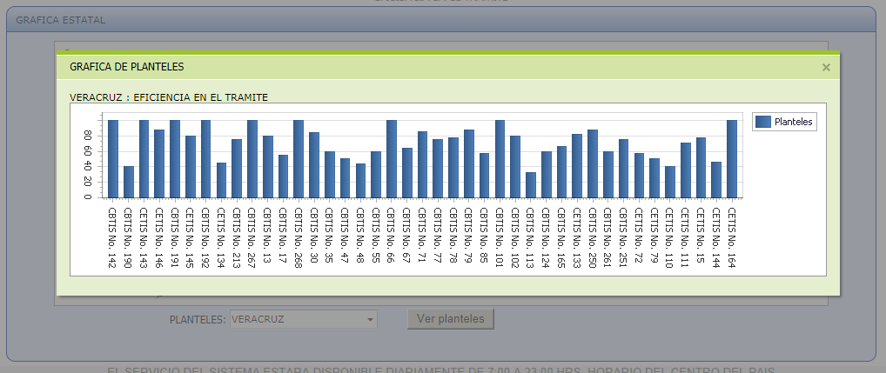

Si el Indicador tiene la propiedad de Base_Meta_Logro (bml = 1)

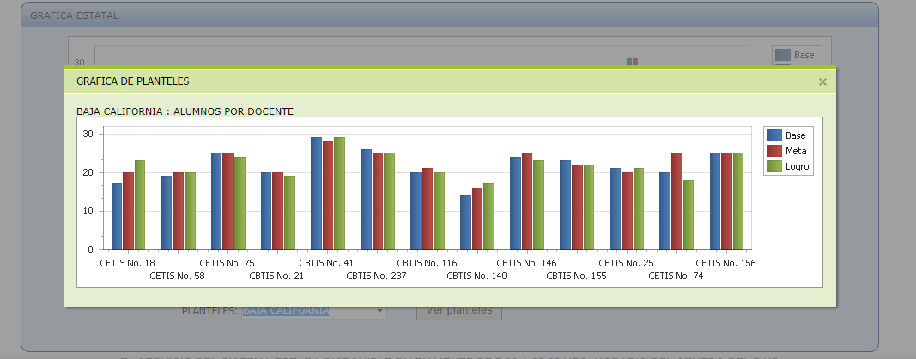

Servicio Web obtener los valores del indicador detallado por planteles es:

[indicadorPlantel](http://200.23.107.50:8083/siiecon.asmx?op=indicadorPlantel)

Lo invocaremos pasando el “pIdEntidad” de la entidad federativa y el “IdIndicador” del indicador que queremos consultar, (para pruebas usar el pIdEntidad = 30, IdIndicador = 68),

Regresara los siguientes valores:

|  |  |
| --- | --- |
| Cct | Cadena: Calve del centro de trabajo (plantel) |
| IdIndicador | Numérico: Identificador del indicador consultado |
| EntFed | Numérico: Identificador de la entidad federativa |
| EntFed_Dsc | Cadena: Nombre descriptivo de la entidad federativa |
| Sistema | Cadena: Nombre descriptivo del sistema al que pertenece el indicador |
| Descripcion | Cadena: Nombre descriptivo del indicador |
| Valor | Decimal: Valor del indicador |
| TipoValor | Carácter: Tipo del indicador {P: Porcentaje, N: Numérico} |
| Simbolo | Carácter: Símbolo que representa el valor {%: Porcentaje, #: Numérico} |
| FechaActualizacion | Date: Fecha en que fue publicada la información. |
| NombrePlantel | Cadena: Nombre descriptivo del centro de trabajo (plantel) |
| Base | Decimal: Valor del periodo anterior. (para usos futuros) |
| Meta | Decimal: Valor esperado en el periodo. (para usos futuros) |
| Periodo | Cadena: Periodo que representan los valores publicados |

Para grafiar por el momento solo se requieren los datos:

|  |  |
| --- | --- |
| Valor | Para graficar |
| NombrePlantel | Para poner el título del indicador |

Nota: Las barras deberán pintar los siguientes colores:

Rojo: valor < 51

Amarillo: >= 51, <= 75

Verde: > 75

Servicio Web para obtener la lista de sistemas disponibles para la consulta Estatal

[lstSistemasEstatal](http://200.23.107.50:8083/siiecon.asmx?op=lstSistemasEstatal)

Se invoca sin parámetros

Regresara los siguientes valores:

|  |  |
| --- | --- |
| IdSistema | Numérico: Identificador del Sistema |
| Sistema | Cadena: Nombre descriptivo del sistema al que pertenece el indicador |
| Descripcion | Cadena: Descripción completa del sistema |
| ImgPrincipal | Cadena: Tipo de imagen a presenta en el Indicador |

Para grafiar por el momento solo se requieren los datos:

|  |  |
| --- | --- |
| Sistema | Para nombrar al sistema |
| ImgPrincipal | Imagen a presentar |

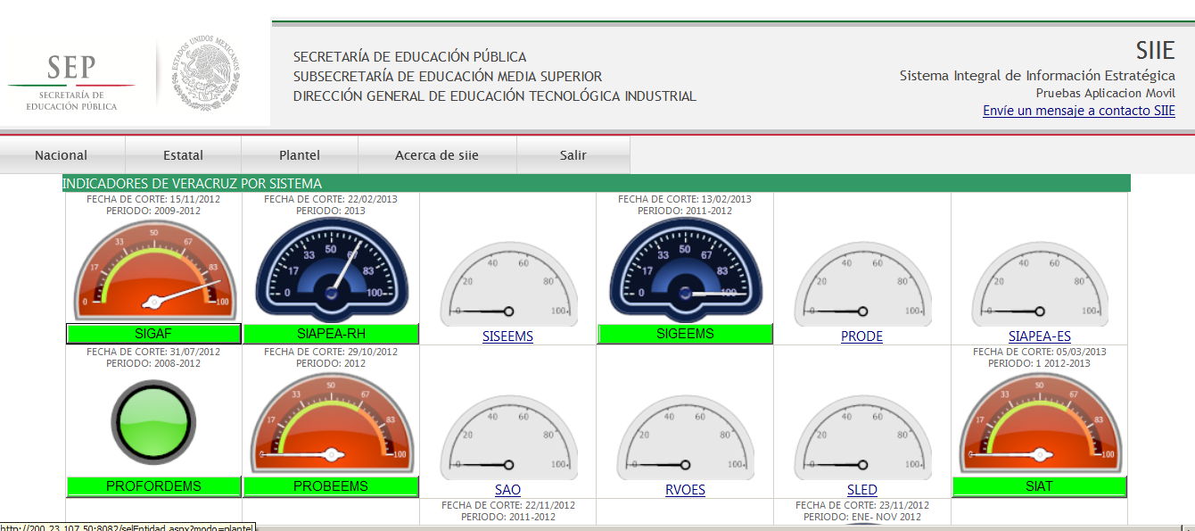

Servicio Web para obtener la lista de sistemas disponibles para la consulta por Plantel

[lstSistemasPlantel](http://200.23.107.50:8083/siiecon.asmx?op=lstSistemasPlantel)

Se invoca sin parámetros

Regresara los siguientes valores:

|  |  |
| --- | --- |
| IdSistema | Numérico: Identificador del Sistema |
| Sistema | Cadena: Nombre descriptivo del sistema al que pertenece el indicador |
| Descripcion | Cadena: Descripción completa del sistema |
| ImgPrincipal | Cadena: Tipo de imagen a presenta en el Indicador |

Para grafiar por el momento solo se requieren los datos:

|  |  |
| --- | --- |
| Sistema | Para nombrar al sistema |
| ImgPrincipal | Imagen a presentar |

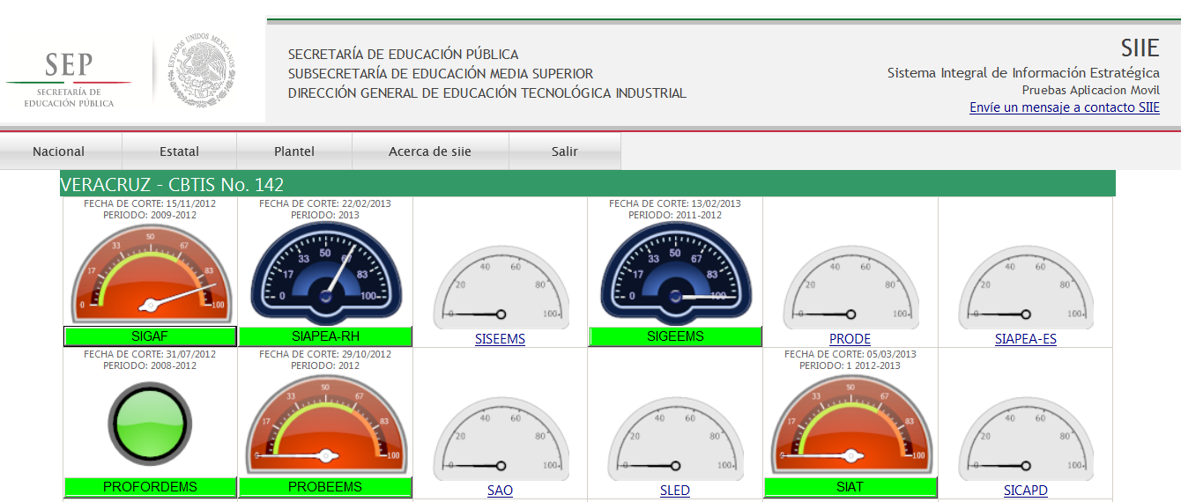

Servicio Web que indica si el sistema tiene un Indicador Global de Avance

[avanseSistema](http://200.23.107.50:8083/siiecon.asmx?op=avanseSistema)

Lo invocaremos pasando el “pIdSistema” del Indicador del Sistema que queremos consultar (para pruebas usar el pIdSistema = 4)

Regresara los siguientes valores:

|  |  |
| --- | --- |
| Valor | Numérico: Valor de avance |

Para grafiar por el momento solo se requieren los datos:

|  |  |
| --- | --- |
| Valor | Para presentar el avance |

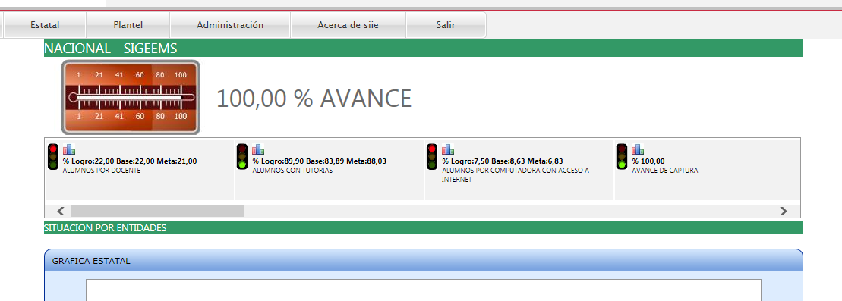

Servicio Web para obtener la lista de sistemas disponibles para la consulta por Plantel

[estatalIndicadores](http://200.23.107.50:8083/siiecon.asmx?op=estatalIndicadores)

Lo invocaremos pasando el “pIdEntidad” de la entidad federativa y el “pIdSistema” del indicador del Sistema que queremos consultar, (para pruebas usar el pIdEntidad = 30, pIdSistema = 2)

Regresara los siguientes valores:

|  |  |
| --- | --- |
| EntFed | Numérico: Identificador de la entidad federativa |
| IdIndicador | Numérico: Identificador del indicador consultado |
| EntFed_Dsc | Cadena: Nombre descriptivo de la entidad federativa |
| Sistema | Cadena: Nombre descriptivo del sistema al que pertenece el indicador |
| Descripcion | Cadena: Nombre descriptivo del indicador |
| Valor | Decimal: Valor del indicador |
| TipoValor | Carácter: Tipo del indicador {P: Porcentaje, N: Numérico} |
| Simbolo | Carácter: Símbolo que representa el valor {%: Porcentaje, #: Numérico} |
| Base | Decimal: Valor del periodo anterior. |
| Meta | Decimal: Valor esperado en el periodo. |
| Periodo | Cadena: Periodo que representan los valores publicados |
|  |  |
| Bml | Numérico: Indica si / no se grafican los valores (Base, Meta) |

Para grafiar por el momento solo se requieren los datos:

|  |  |
| --- | --- |
| Valor | Para graficar |
| Descripcion | Para poner el título del indicador |

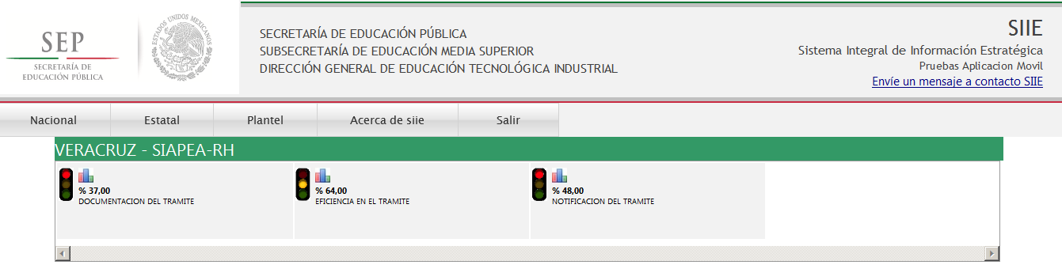

Si el valor bml = 1 (está activo) deberán graficarse los valores Base Meta en conjunto con el valor



Servicio Web para obtener la lista de las entidades federativas

[lstEntidadesFederativas](http://200.23.107.50:8083/siiecon.asmx?op=lstEntidadesFederativas)

Se invoca sin parámetros

Regresara los siguientes valores:

|  |  |
| --- | --- |
| Id | Numérico: Identificador de la Entidad |
| Nombre | Cadena: Entidad Federativa |

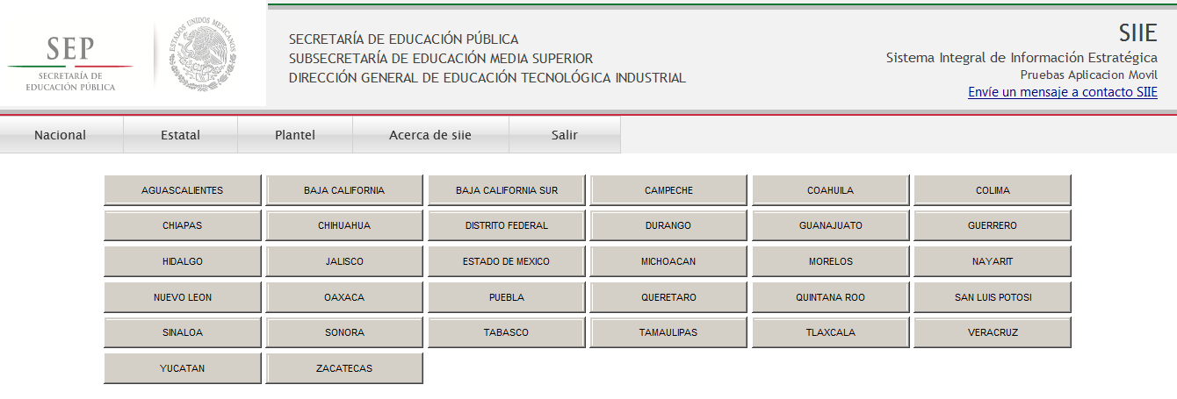

Servicio Web para obtener la lista de los centros de trabajo de una Entidad

[lstCentrosDeTrabajo](http://200.23.107.50:8083/siiecon.asmx?op=lstCentrosDeTrabajo)

Lo invocaremos pasando el “pIdEntidad” de la entidad, (para pruebas usar el pIdEntidad = 30)

Regresara los siguientes valores:

|  |  |
| --- | --- |
| Cct | Cadena: Calve del centro de trabajo (plantel) |
| Nombre | Cadena: Nombre del plantel |
| EntFed | Numérico: Identificador de la entidad federativa |
| EntFed_Dsc | Cadena: Nombre descriptivo de la entidad federativa |

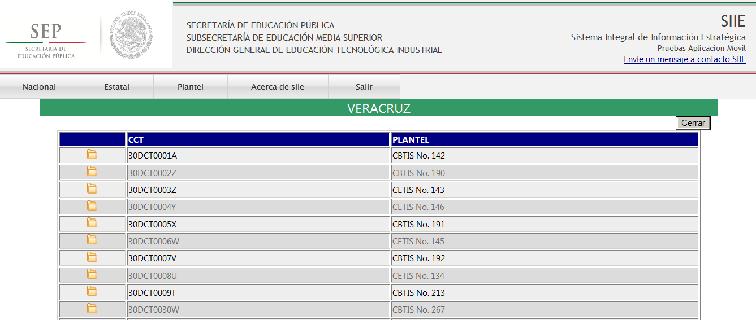

Servicio Web obtener la lista de Indicadores del Plantel de acuerdo con el Id del Sistema

[plantelIndicadores](http://200.23.107.50:8083/siiecon.asmx?op=plantelIndicadores)

Lo invocaremos pasando el “pIdCt” de indicador del centro de trabajo y el “pIdSistema” del indicador del Sistema, (para pruebas usar el pIdCt = 30DCT0001A, IdSistema = 2)

Regresara los siguientes valores:

|  |  |
| --- | --- |
| IdIndicador | Numérico: Identificador del indicador consultado |
| Sistema | Cadena: Nombre descriptivo del sistema al que pertenece el indicador |
| Descripcion | Cadena: Nombre descriptivo del indicador |
| Valor | Decimal: Valor del indicador |
| TipoValor | Carácter: Tipo del indicador {P: Porcentaje, N: Numérico} |
| Simbolo | Carácter: Símbolo que representa el valor {%: Porcentaje, #: Numérico} |
| FechaActualizacion | Date: Fecha en que fue publicada la información. |
| Base | Decimal: Valor del periodo anterior. |
| Meta | Decimal: Valor esperado en el periodo. |
| Periodo | Cadena: Periodo que representan los valores publicados |
| Bml | Numérico: Indica si / no se grafican los valores (Base, Meta) |

Para grafiar por el momento solo se requieren los datos:

|  |  |
| --- | --- |
| Valor | Para graficar |
| Descripcion | Para poner el título del indicador |

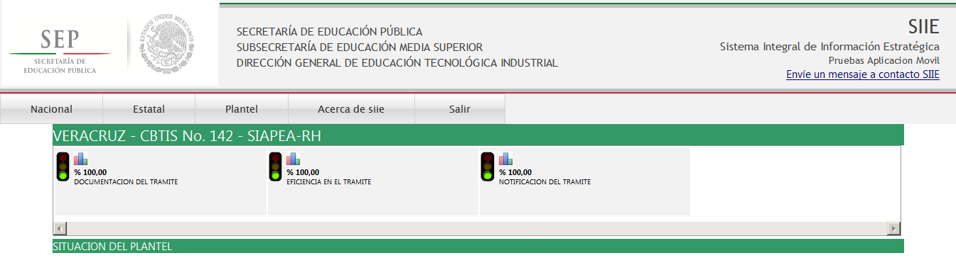

Si el valor bml = 1 (está activo) deberán graficarse los valores Base Meta en conjunto con el valor



Servicio Web obtener la situación del plantel de acuerdo con el Indicador

[situacionCt](http://200.23.107.50:8083/siiecon.asmx?op=situacionCt)

Lo invocaremos pasando el “pIdCt” de indicador del centro de trabajo y el “pIdIndicador” del indicador del Sistema, (para pruebas usar el pIdCt = 30, pIdIndicador = 66)

Regresara los siguientes valores:

Si el Indicador tiene la propiedad de Base_Meta_Logro (bml = 1)

|  |  |
| --- | --- |
| Nombre | Cadena: Nombre del plantel |
| Logro | Decimal: Valor del indicador |
| Base | Decimal: Valor del periodo anterior. (para usos futuros) |
| Meta | Decimal: Valor esperado en el periodo. (para usos futuros) |

Para grafiar por el momento solo se requieren los datos:

|  |  |
| --- | --- |
| Logro | Para graficar |
| Base | Para graficar |
| Meta | Para graficar |
| Descripcion | Para poner el título del indicador (NACIONAL, ESTATAL, PLANTEL) |

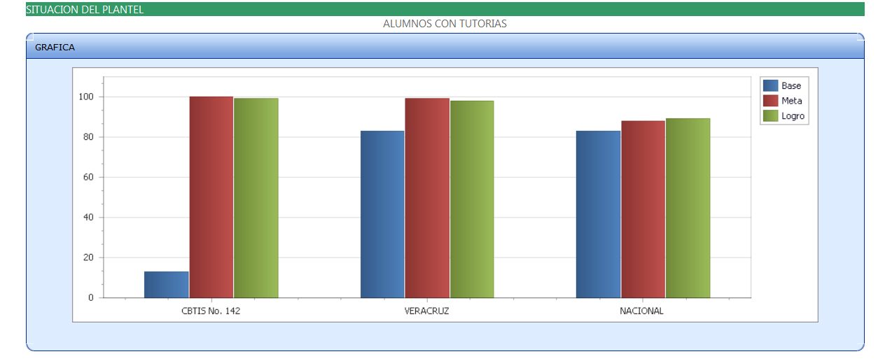

Si el Indicador No tiene la propiedad de Base_Meta_Logro (bml = 0)

|  |  |
| --- | --- |
| Nombre | Cadena: (NACIONAL, ESTATAL, PLANTEL) |
| Valor | Decimal: Valor del indicador |

Para grafiar por el momento solo se requieren los datos:

|  |  |
| --- | --- |
| Valor | Para graficar |
| Nombre | Para poner el título del indicador (NACIONAL, ESTATAL, PLANTEL) |

